OSNOVNA ŠKOLA “12.DECEMBAR” SJENICA
Nastavni predmet: | Matematika
Razred: | VI
Datum realizacije: | 10.02.2026. godine
Redni broj časa | 80.
Nastavna oblast | Trougao
Nastavna jedinica | Stavovi podudarnosti SSS i SSU
Vrsta (tip) časa | Obrada
Oblici rada | Frontalni
Nastavne metode | Dijaloška, ilustrativna
Nastavna sredstva | Udžbenik, e-udžbenik, zbirka, pribor za geometriju, tabla, kreda (flomasteri)
Cilj | Utvrđivanje pojma i definicije podudarnih trouglova i relacije podudarnosti; upoznavanje sa postupkom dokazivanja podudarnosti dva trougla pomoću stavova podudarnosti SSS i SSU.
Ishodi | Učenik će biti u stanju da:  - opiše kada su trouglovi podudarni;  - donosi zaključke o odgovarajućim elementima podudarnih trouglova.
Obrazovni standardi | MA.1.3.6; MA.2.3.6.
Aktivnosti nastavnika | Nastavnik upoznaje učenike sa novim sadržajima koji se tiču podudarnosti trouglova, trudeći se da učenici budu što više uključeni u rad, postavlja im adekvatna pitanja, na adekvatan način koristi iskustva učenika kako bi učenici usvojili odgovarajuća tvrđenja.
Aktivnosti učenika | Učenici učestvuju u radu uz pomoć nastavnika, daju promišljene odgovore na postavljena pitanja, donose potrebne zaključke i rešavaju zadatke.
Međupredmetne kompetencije | Učenik razvija:  - kompetencije za celoživotno učenje;  - komunikaciju;  - digitalnu kompetenciju.
Ključni pojmovi | Trougao, podudarnost, stavovi podudarnosti trouglova





Literatura za nastavnike | - Ikodinović, N., Dimitrijević, S., Matematika 6, udžbenik za šesti razred osnovne škole, Beograd: Izdavačka kuća „Klett”, 2019.  - Popović, B., Stanić, M., Milojević, S., Vulović, N., Matematika 6, zbirka zadataka sa rešenjima za šesti razred osnovne škole, Beograd: Izdavačka kuća „Klett”, 2019.  - Dimitrijević, S., Ikodinović, N., Milenković, A., Matematika 6, priručnik za nastavnike za šesti razred osnovne škole, Beograd: Izdavačka kuća  „Klett”, 2019.  - Vajukić, M., Pavlićević, R., Znam za više – Matematika 6, Beograd: Izdavačka kuća „Klett”, 2010.
Literatura za učenike | - Ikodinović, N., Dimitrijević, S., Matematika 6, udžbenik za šesti razred osnovne škole, Beograd: Izdavačka kuća „Klett”, 2019.  - Popović, B., Stanić, M., Milojević, S., Vulović, N., Matematika 6, zbirka zadataka sa rešenjima za šesti razred osnovne škole, Beograd: Izdavačka kuća „Klett”, 2019.  - Vajukić, M., Pavlićević, R., Znam za više – Matematika 6, Beograd: Izdavačka kuća „Klett”, 2010.
Korelacija | Podudarnost trouglova je jedna od najosnovnijih relacija u geometriji i neophodna je za mnoga tvrđenja koja će učenici usvajati u budućnosti.

Prikaz multimedijalnih
sadržaja nastavne jedinice

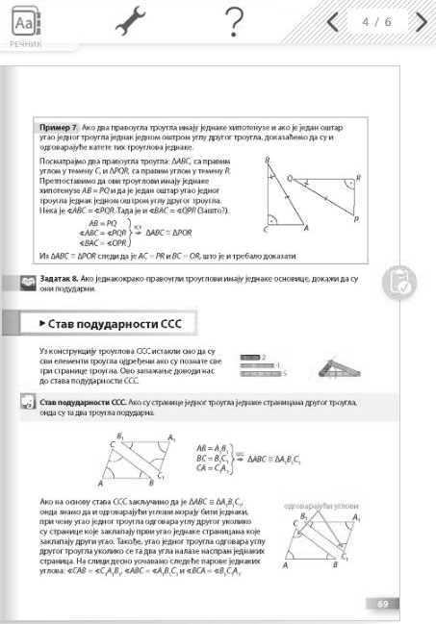
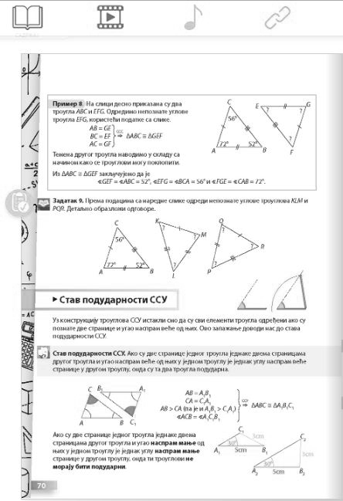

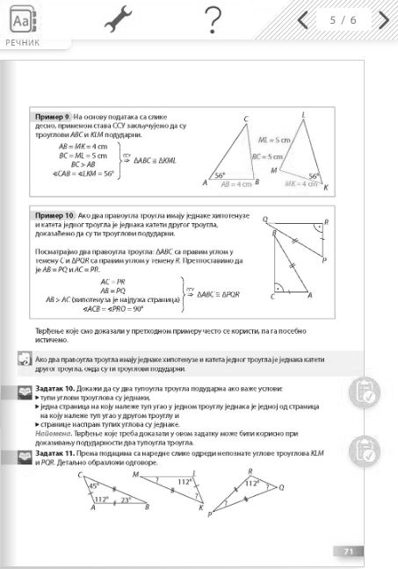
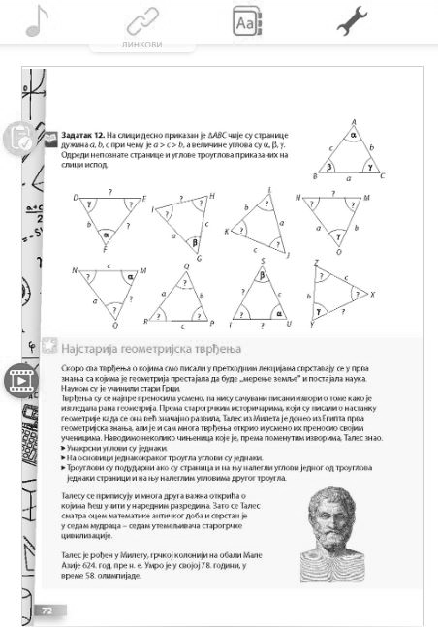

MOGUĆI TOK ČASA

Uvodni deo časa (5 minuta)
U uvodnom delu časa obnavljamo kada su trouglovi podudarni. Obnavljamo i da ako su stranice jednog trougla jednake stranicama drugog i uglovi prvog jednaki uglovima drugog trougla, onda su ti trouglovi podudarni (SUS) i ako su jedna stranica i na nju nalegli uglovi nekog trougla jednaki stranici i na nju naleglim uglovima drugog tro- ugla, onda su ti trouglovi podudarni (USU).







Glavni deo časa (35 minuta)

 | Mnoga istraživanja su pokazala da učenici bolje usvajaju novo gradivo ukoliko im se izlaže uz korišćenje poznatih tvrđenja i osobina i uko- liko se način izlaganja novog gradiva poklapa sa načinom izlaganja pret- hodnog, sličnog gradiva. Zato, kao na prethodnom času, pre nego što nave- demo stav podudarnosti SSS, podsećamo se da smo prilikom konstrukcija istakli da je trougao u potpunosti određen ako su poznate dužine svih stranica tog trougla. Potom učenici zapisuju stav podudarnosti SSS:  Ako su stranice jednog trougla jednake stranicama drugog trougla, onda su ta dva trougla podudarna.  Crtamo dva trougla koja imaju jednake sve stranice, obeležavamo date stra- nice različitim bojama i koristimo odgovarajuću notaciju za podudarnost trouglova. Ističemo da na osnovu podudarnosti dva data trougla sledi i jednakost odgovarajućih uglova ta dva trougla. Potom obrađujemo primer  7. Prepoznavanje odgovarajućih elemenata podudarnih trouglova veoma je bitno u dokaznim zadacima, stoga učenici rešavaju 9. zadatak iz udžbenika. Analogno uvođenju stava podudarnosti SSS, za motivaciju koristimo to da  smo, uz konstrukciju trouglova SSU, zaključili da su svi elementi trougla  određeni ako su poznate dve stranice i ugao naspram veće od njih, pri čemu još jednom insistiramo na uslovu da ugao mora biti naspram veće stranice. Zatim učenici zapisuju stav podudarnosti SSU:  Ako su dve stranice jednog trougla jednake dvema stranicama drugog trougla i ugao naspram veće od njih u jednom trouglu jednak je uglu naspram veće stranice u drugom trouglu, onda su ta dva trougla po- dudarna.  Crtamo dva trougla koja imaju po dve stranice jednake i ugao naspram veće od njih, obeležavamo date elemente i koristimo odgovarajuću notaciju za podudarnost trouglova. Naglašavamo to da, ako su dve stranice jednog trougla jednake dvema stranicama drugog trougla i imaju jedan ugao jed- nak, ta dva trougla u opštem slučaju ne moraju biti podudarna. Da bismo to ilustrovali, crtamo jednakokraki trougao ABC, sa osnovicom AB. Teme naspram osnovice C spajamo sa proizvoljnom tačkom D na osnovici (ne sa središtem osnovice) i navodimo tri jednaka elementa ta dva trougla: AC = BC, CD = CD, ∢CAB = ∢ABC. Očekujemo da učenici uvide da dva data trougla imaju po dve stranice jednake dužine, po jedan ugao jednak, ali da nisu podudarni zato što dati uglovi nisu naspram stranica veće dužine.

MOGUĆI TOK ČASA

 | Postavljamo pitanje učenicima koji elementi pravouglog trougla moraju biti jednaki da bismo na osnovu stava podudarnosti SSU mogli da tvrdi- mo da su trouglovi podudarni. Nakon kraće diskusije učenici zapisuju u svojim sveskama:  Ako dva pravougla trougla imaju jednake hipotenuze i kateta jednog tro- ugla jednaka je kateti drugog trougla, onda su ti trouglovi podudarni.  Tvrđenje ilustrujemo primerom 9. Ukoliko ostane dovoljno vremena, ob- rađujemo i zadatak 12. U suprotnom on ostaje za domaći rad učenika.
 | Učenici proveravaju rešenja 9. i 12. zadatka u e-udžbeniku.
PRIMER: Primena stava podudarnosti
U datom materijalu su izloženi svi stavovi podudarnosti, kao i slučaje- vi kada dva trougla imaju jednake određene elemente, ali to nije dovoljno da bi bili podudarni. Nakon što izabere stav, učenik može da podešava veličinu zajedničkih elemenata dva trougla i da na osnovu slike zaključi da li su ti trouglovi podudarni. Za svaki primer, kada želi, učenik može pročitati zaključak i uveriti se da li je uslov koji je izabrao dovoljan za podudarnost trouglova.





Završni deo časa (5 minuta)
U završnom delu časa ponavljamo kada su trouglovi podudarni (definicija), kao i sta- vove podudarnosti trouglova (SUS, USU, SSS i SSU). Potom zadajemo učenicima domaći zadatak.

Domaći zadatak
Zbirka: zadaci 172, 173, 179, i 180.
Takođe, učenici imaju za domaći da pročitaju članak iz istorije matematike o najsta- rijim geometrijskim tvrđenjima, odnosno o Talesu (udžbenik: 72. strana).

Izgled table
Tablu koristimo racionalno, trudimo se da bude pregledna. Crtamo odgovarajuće trouglove, adekvatno obeležavamo njihove elemente, podudarne elemente trouglova bojimo istim bojama, koristimo odgovarajuću notaciju za podudarnost trouglova.

MOGUĆI TOK ČASA






C
B1
Stavovi podudarnosti SSS i SSU
A1
AB = A B
BC = B1C1
1 1
SSS
⇒ ΔABC ≅ ΔA1B1C1
A

B
C1
CA = C1A1
C
B1
A1
AB = A B
AB > CA (pa je i A B > C A )
CA = C1A1
1 1
SSU
⇒ ΔABC ≅ ΔA1B1C1
A
B
C1
∢ACB = ∢A1C1B1
1 1 1 1

Način praćenja učeničkih postignuća

(Samo)evaluacija časa

